**2015-2016学年第一学期学生评教工作**

**——教师自行设置评价指标的通知**

各学院：

根据本学期的工作安排，2015-2016学年第一学期学生评教工作将于近期开展。为使学生评价指标体系更好地符合课程性质和教师授课特点，自本学期起，评教指标实行“必选指标+自选指标”模式，为保证评教工作的顺利开展，现将有关事宜通知如下:

**一、评价指标的设置**

本学期起，实行“必选指标+自选指标”模式，其中必选指标14项、自选指标4项，共计18项评教指标。

14项必选指标已预设进系统，教师不需进行任何操作。

4项自选指标由教师个人在评教系统面向学生开放前登陆正方系统进行选择设置；***逾期未进行选择设置的，系统会默认4项指标***作为“自选指标”，与系统预设的14项“必选指标”共同组成该教师的评价项目。

***教师也可自动放弃选择设置的权利，不进行该操作，由系统默认指标。***

**二、操作指南**

1、登录本科教学管理与服务平台（jwgl.njtech.edu.cn），切换角色为“教师”。

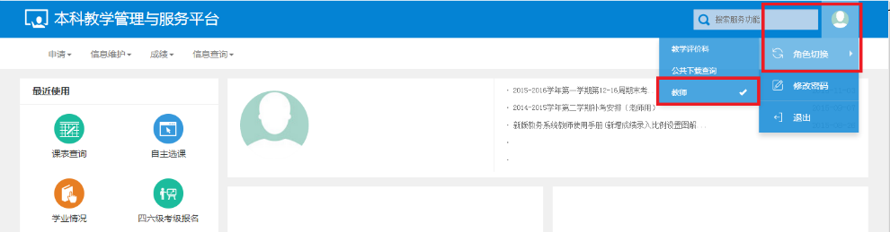

2、点击“信息维护”里的“评价指标设置”

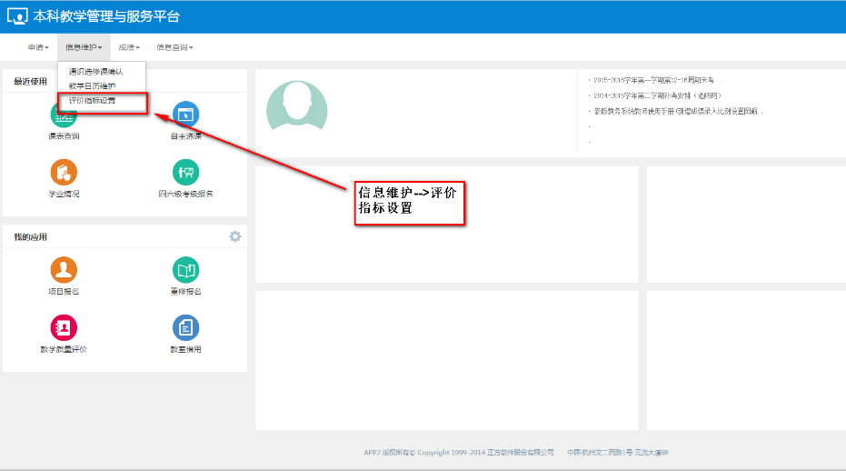

3、勾选任务信息，再点右上角的设置

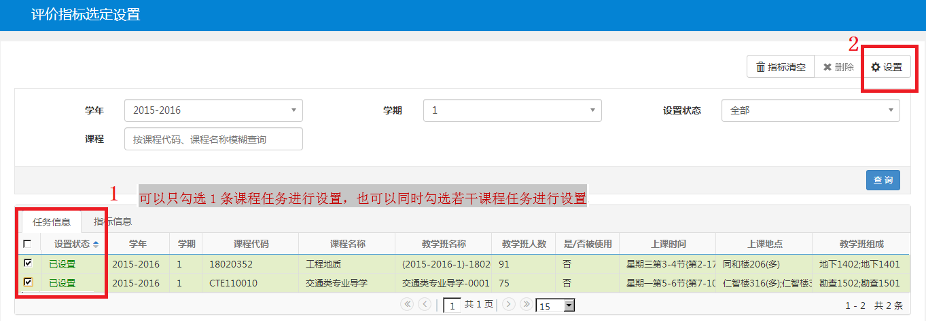

4、设置评价指标

左边显示的是自选指标列表；右边显示的是教师选择的指标项，首次进入设置时，右边显示的是系统默认的4项自选指标（校级可选1、校级可选2、校级可选3、校级可选4），如果教师在规定时间内没有进行选择设置，就以此4项指标作为教师的“自选指标”。

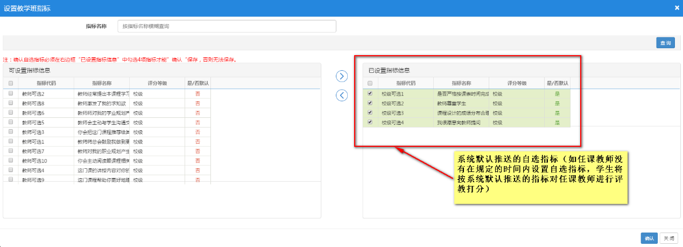

设置时，首先在左边列表中的指标体系的勾选，然后按中间的向左（将右边已选定的指标退回到左边列表）、向右（从左边列表中选择指标放入）箭头进行指选择设置。

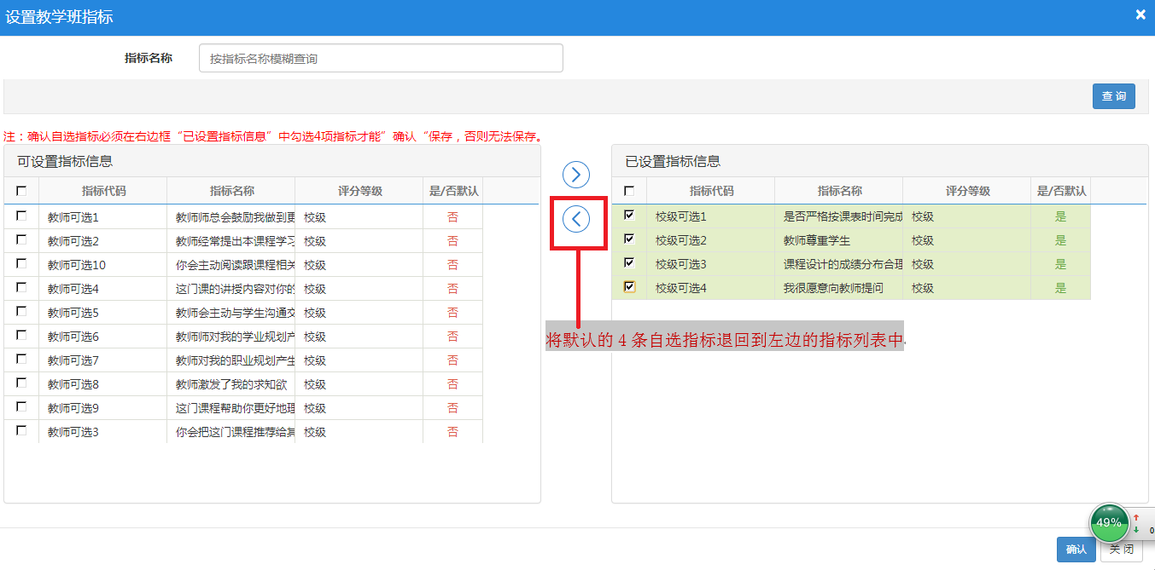

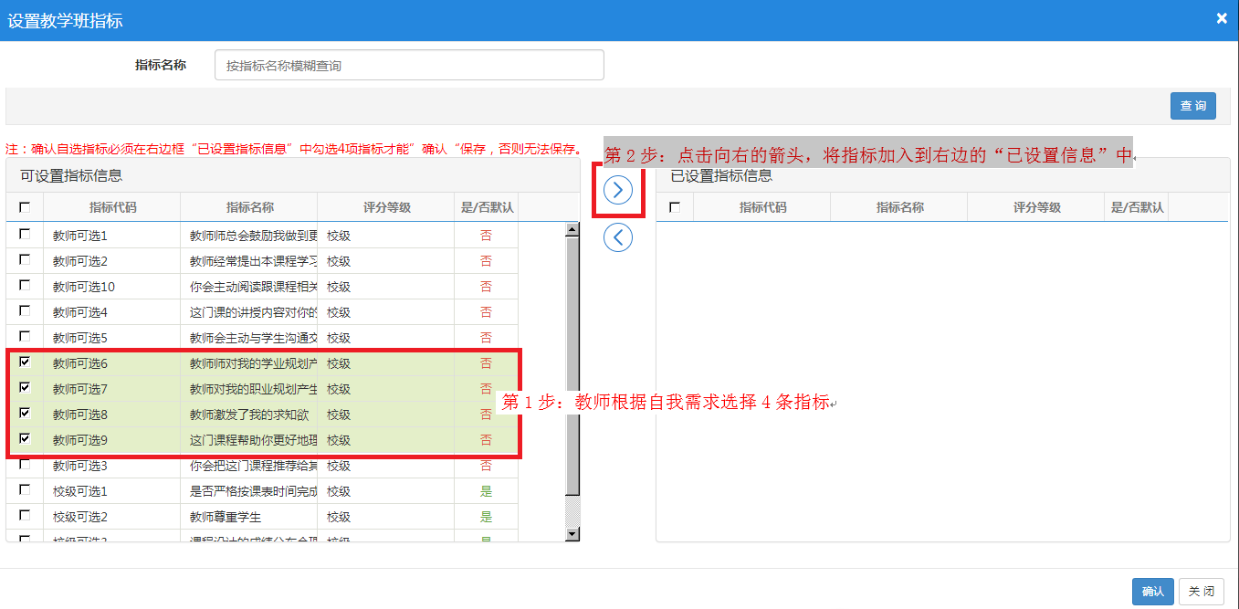

选定指标后，点击右下角“确认”按钮进行保存。

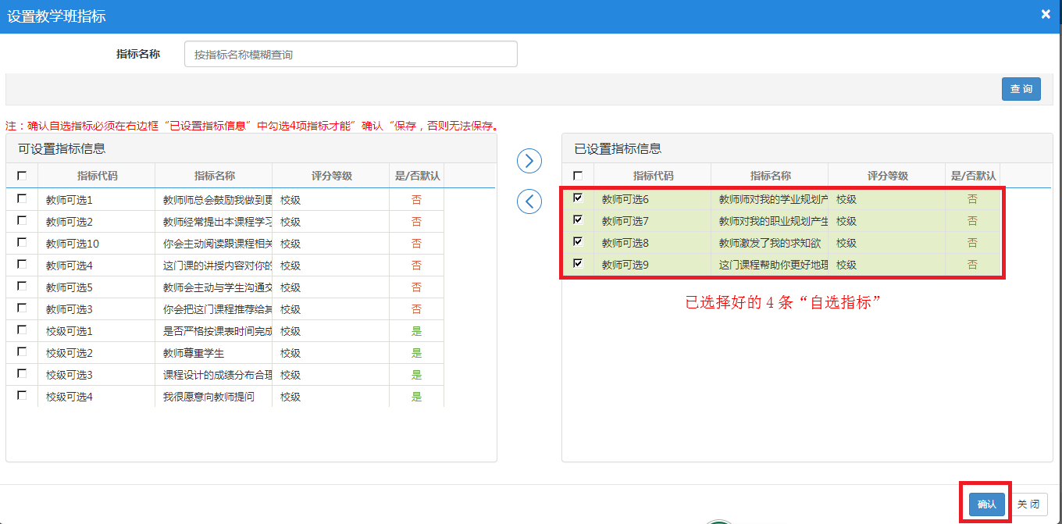

自选指标的选择必须为4项，大于4或者小于4的，在点击“确认”保存时，系统都将提示出错，显示如下图：

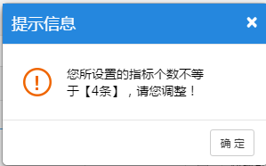

**三、其他**

1、教师 选择设置评价指标的时间为***2015年12月4日-9日晚24时***，逾期未进行选择设置的，由系统默认指标。

2、如有疑问请联系教学评价科，电话 58139192。

教学事务部

2015年12月4日